Тәж Махалдың симметрия сызықтары

Негізгі деңгей

1) Симметрия сызықтарының көмегімен, берілген фигураның кескінін салыңыз.

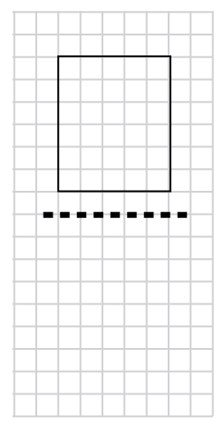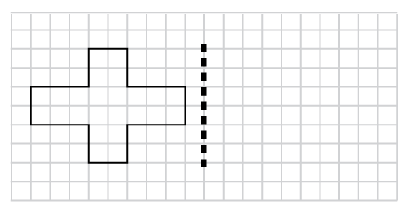

2) Төмендегі фигуралардың симметрия сызықтарын белгілеңіз:

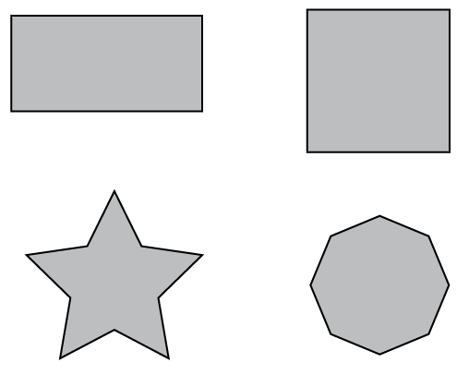
Орташа деңгей

1) Төмендегі фигуралардың симметрия сызықтарын белгілеңіз:

2) Төмендегі фигураларды у осі бойынша шағылдырыңыз.
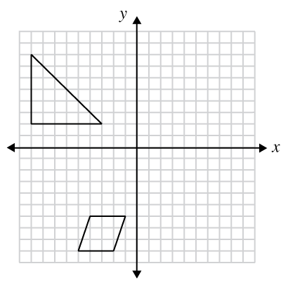

3) Төмендегі фигураларды х осі бойынша шағылдырыңыз.
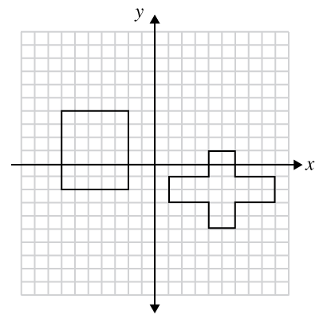

Тереңдетілген деңгей

1) Төмендегі фигураларды у осі бойынша шағылдырыңыз.

2) Төмендегі фигураларды х осі бойынша шағылдырыңыз.

3) Төмендегі фигураларды у = х түзуі бойынша шағылдырыңыз.
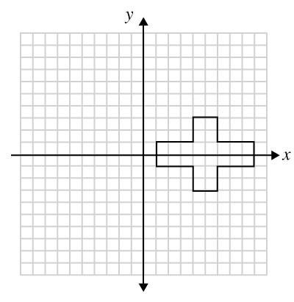

Жауаптар

Негізгі деңгей

1)
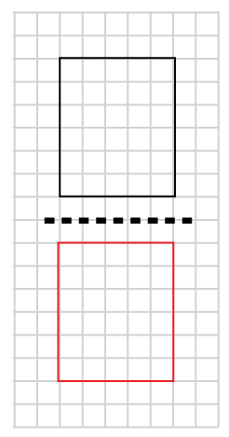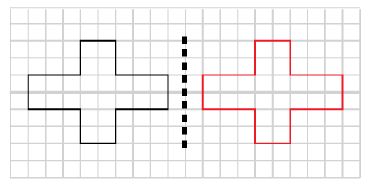

2)
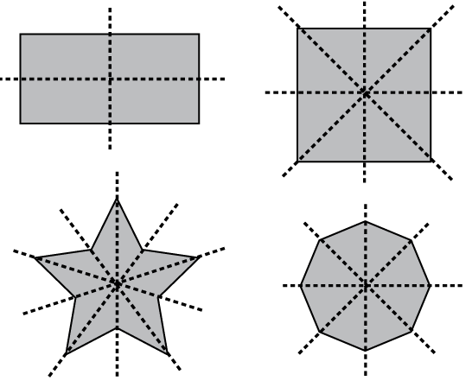
Орташа деңгей

1)
2)
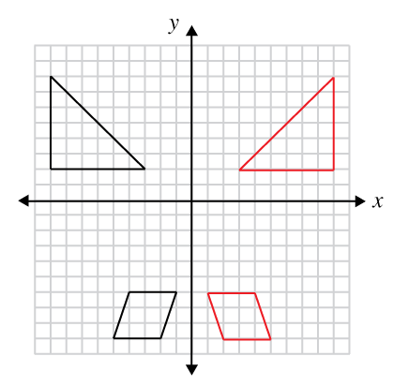
3)
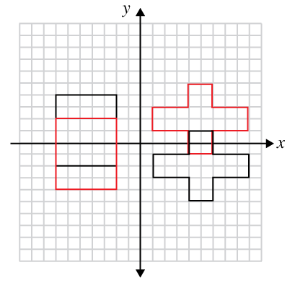

Тереңдетілген деңгей

1)
2)
3)
